**2018年暑期实训总结**

**基于Laravel框架的热点新闻发布及后台管理系统设计与开发**

院（系）名 称：计算机学院

专 业 名 称 ：软件工程

年 级 ：2016级

学 生 姓 名 ：彭丹婷

二○一八年七月

摘要

2016级国际软件学院软件工程系学生彭丹婷，于2017年暑期7月，参加老师实验室的项目作为暑期实训。

此次的实训的项目名称为基于Laravel框架的热点新闻发布及后台管理系统设计与开发，实训的起止日期为2017年7月2日至7月23日。

这次实训的主要任务是开发基于Scrapy框架的垂直新闻爬虫，并对新闻热点进行分析。使用基于PHP语言的Laravel框架，开发热点新闻发布和管理平台。因为考虑到是热点新闻，而实训期间正逢2018世界杯，此时关注度最高的就2018俄罗斯世界杯，所以在参考一些世界杯新闻网站之后，我们决定爬取并分析有关世界杯的新闻，并实现世界杯新闻网站，供用户获取有关世界杯的新闻。

在本次实训中，我所参与的具体项目板块就是网页前端的设计和实现。通过本次实训，我的实践能力有所加强，并且对项目开发的基本流程更加熟悉，更熟悉的掌握了对网页的基础编程，也了解学习了基于Laravel框架的开发。

1. **项目总体描述**

1.1产品前景

暑期时加入冯晶老师的实验室，参加基于Laravel框架的热点新闻发布及后台管理系统设计与开发项目开发。因为考虑到是热点新闻，而现在关注度最高的就2018俄罗斯世界杯，所以决定开发有关2018世界杯有关的新闻及内容。在参考了很多关于世界杯的网页后，我们大概有了初步的构思。

1、集中化。我们这个网页是集所有的世界杯新闻为一体，可以使所有的用户获取所有想要获取的信息。

2、减少了与本届世界杯无关的信息。没有了很多其他世界杯网页的关于球员本身的新闻，将主要的新闻内容集中在本届世界杯上。

3、将界面简单化。网页界面我们设计的较为简单，没有界面设计的复杂，使用户从界面上看起来一目了然，少了繁杂的东西，用户可以很快的知道想要获取的信息的位置。

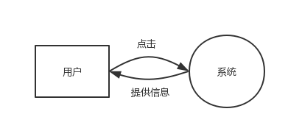

1.2产品的功能

经过3周的实训，世界杯相关新闻的网基本功能已经实现，有首页、射手、积分、赛程、阵容、简介、统计七大板块。主要功能：

|  |  |
| --- | --- |
| 首页 | 主要是关于世界杯的新闻大概，点进去可以看到具体的某一条新闻的详细，并且新闻页的最下面有评论区可以对新闻进行评论并发表。通过评论可以进行分析大众的 评论趋势是积极的还是消极的。 |
| 射手 | 是对球员在本届世界杯进球数量的一个排行榜。可以实时更新。 |
| 积分 | 对于每个球队积分的统计。可以实时更新。 |
| 赛程 | 本次世界杯的赛程表。可以实时更新。 |
| 阵容 | 对于本届世界杯球队的介绍，左区块为求队的简介和阵容，位置对应上具体球员和号码的介绍，右区块为本届世界杯所有的国家，通过点击对左区块介绍的国家进行切换。点击球员名可以进入一个对某一个球员进行详细介绍的页面。 |
| 简介 | 对于本届世界杯的简介。包括比赛场馆、比赛用球、历史经典、风土人情、奖杯、吉祥物的简介。点击对应的标签可以看到详细的介绍。 |
| 统计 | 根据某个网站的评论的内容提取出的信息，分析出各国对世界杯的态度积极程度，并给出分数。以世界地图的形式展出，鼠标滑动到的国家会显示出分数。 |

1.3用户类及其特征

喜欢或者关注2018俄罗斯世界杯的人群。

1.4运行环境

软件运行环境：

Apache+PHP+MySQL环境

Laravel框架5.2及以上

硬件平台：

适用各种浏览器

操作系统：

Windows 系统

|  |  |  |  |
| --- | --- | --- | --- |
|  | **名称** | **版本** | **语种** |
| 客户端操作系统 | Windows | 7 以上 | 简体中文 |
| 数据库平台 | MySQL |  | 简体中文 |
| 客户端软件 | IE Chrome Firefox | IE 9以上 | 简体中文 |

硬件环境：

列出运行该软件所需要的硬设备。说明其中的新型设备及其专门功能，包括：

a) 处理器型号及内存容量；

b) 外存容量、联机或脱机、媒体及其存储格式，设备的型号及数量；

c) 输入及输出设备的型号和数量，联机或脱机；

d) 数据通信设备的型号和数量；

e) 功能键及其他专用硬件

|  |  |  |
| --- | --- | --- |
| 计算机 | 最低配置 | 推荐配置 |
| 应用和数据库服务器 | 2.4GHz至强处理器，2GB内存 | 2.6GHz以上双核至强处理器，4 GB内存或更多 |
| 约40GB可用硬盘空间 | 80GB以上可用硬盘空间 |
| 鼠标、键盘 | 鼠标、键盘或其他兼容设备 |
| 个人电脑 | 2.0GHz的处理器，1GB内存 | 2.4GHz或更快的处理器，2 GB内存或更多 |
| 约40GB可用硬盘空间 | 80GB以上可用硬盘空间 |

1.5设计和实现上的约束

CO-1：系统的设计、编码和维护文档将遵照Process Impact Intranet Development Standard(Process Impact 公司互联网开发标准)版本。

CO-2：所有的HTML代码将遵照HTML5.0标准。

CO-3：脚本语言JavaScrip

CO-4：开发框架laravel框架

CO-5：数据库MYSQL

1.6假设和依赖

“基于laravel框架的世界杯新闻及后台系统设计”是一个网页，它可以使喜欢或关注2018俄罗斯世界杯的人群在此网页上可以了解或关注到所想获取的一切信息。

DE-1 ： “基于laravel框架的世界杯新闻及后台系统设计”的网页依赖于获取数据系统所做出的变更。

**二、外部接口需求**

2.1用户界面

UI-1：“基于laravel框架的世界杯新闻及后台系统设计”的屏幕画面将遵照Process Impact Internet Application User Interface Standard(Process Impact 公司的Internet 应用程序用户面标准)版本。

UI-2：系统对所显示的每个HTML网页都提供帮助链接。

UI-3 : Web页面的全部导航，只能通过鼠标来完成，无任何快捷键。

主界面：提供一些功能介绍和使用说明，为网页初始界面

首页：主要是本届世界杯新闻的展示界面，从小标题点进去可以看到详细的新闻介绍。

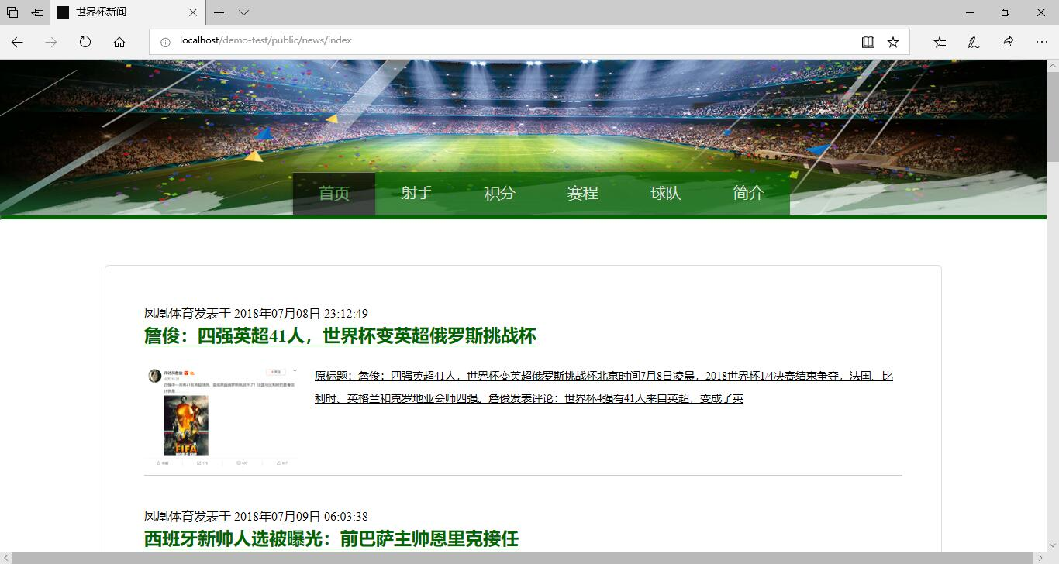

2.2硬件接口

通信接口：

采用TCP/IP协议；

RESTful 接口。

硬件接口包括：个人电脑、服务器、其它办公设备（移动办公设备、扫描仪等）、路由器、其它物理网络连接设备。

2.3软件接口

操作系统：

客户端使用各种浏览器，推荐IE10以上；

数据库：

使用MySQL数据库系统。

开发和设计工具：

Phpstorm

Notpad++

Python

2.4 通信接口

采用TCP/IP协议；

# 三、运行结果

主界面：包括了2018俄罗斯世界杯的所有新闻的小标题，点击小标题会进入新的页面可以看到更为详细的新闻介绍，顶部的菜单栏有首页、射手、积分、赛程、球队、简介六个按钮，当前页面停留在哪一页，菜单上对应的按钮会变成黑色。



此页面的最下端设有与本页面相同风格的分页按钮，点击进行页面跳转，看到更多的新闻。

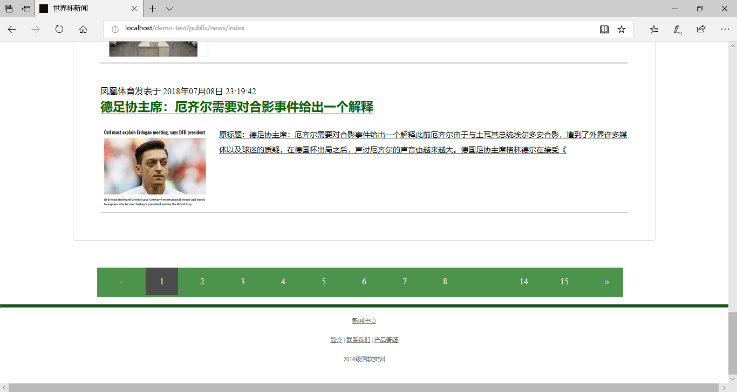

详细的新闻界面：配有图片、文字，页面的最后端有评论区， 页面的左侧有一个菜单栏，点击菜单栏页面会跳转到相应的区域。

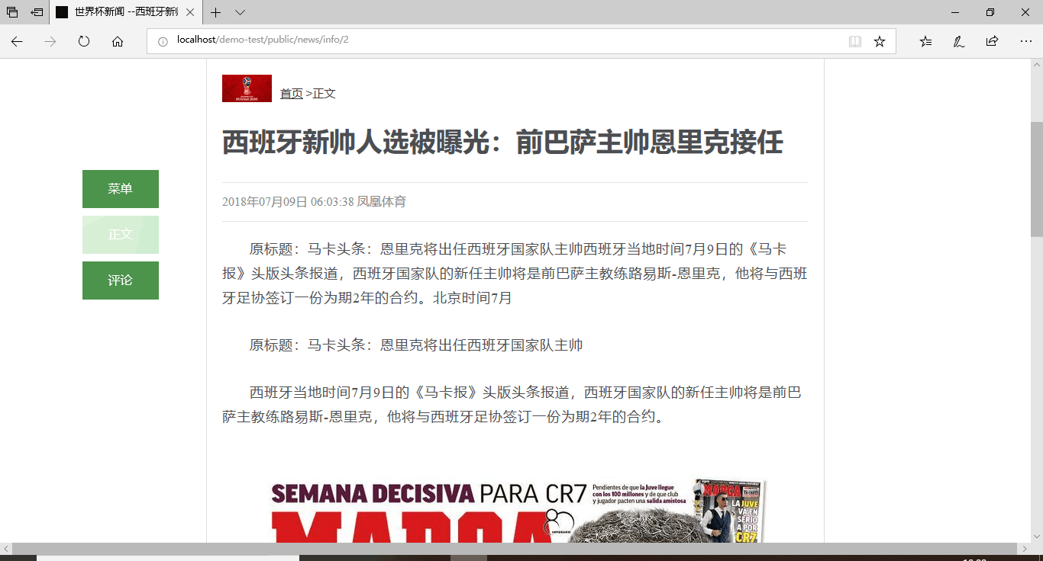

评论区：用户可以在评论区发表自己的看法，并可以即时的发表，在点击发表后，当前页面会马上的显示用户的评论。

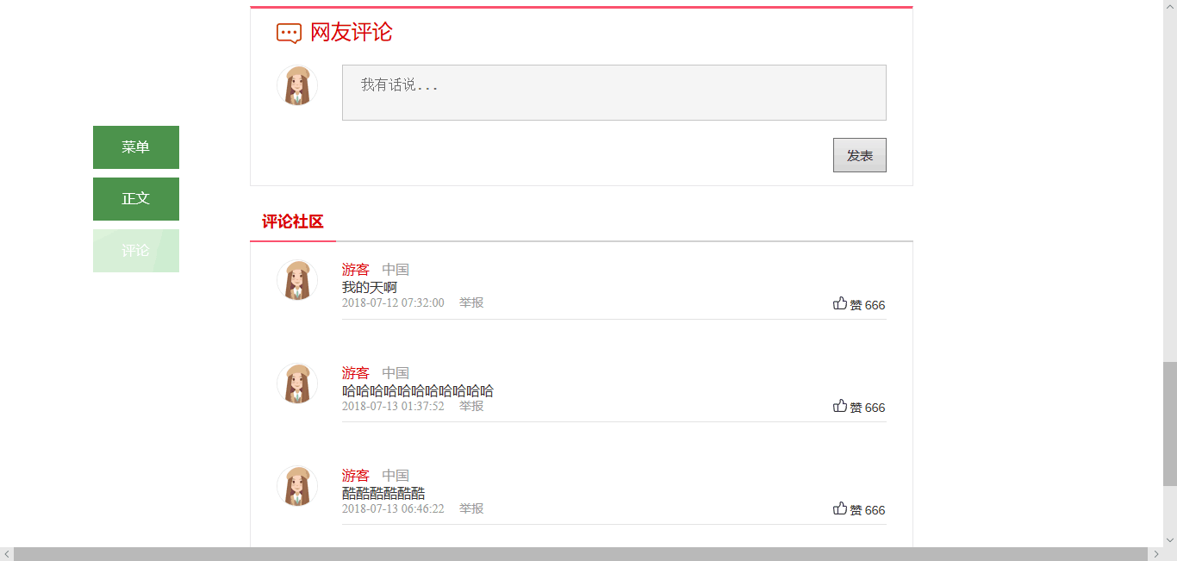

射手榜：以每个球员为单位在2018俄罗斯世界杯上进球数量的排行榜，同时会展示球员的照片、位置、球队、进球数、助攻数。点击射手榜中的球员可以看到更详细的信息，如下面的球员页面一样。

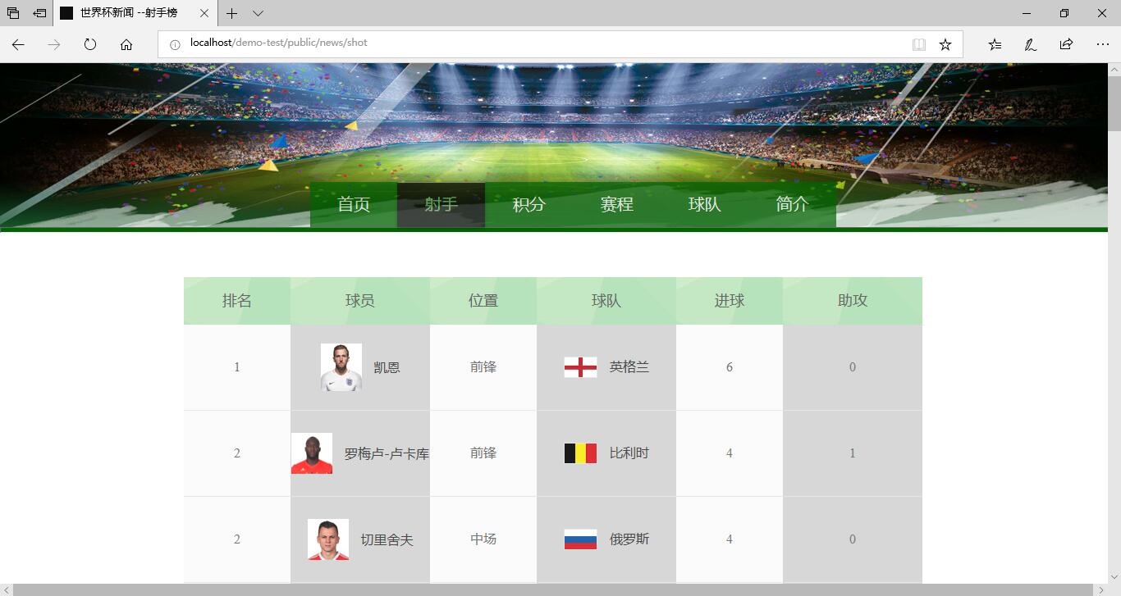

积分榜：按照2018俄罗斯世界杯的小组赛的形式，对每个球队目前积分的统计。

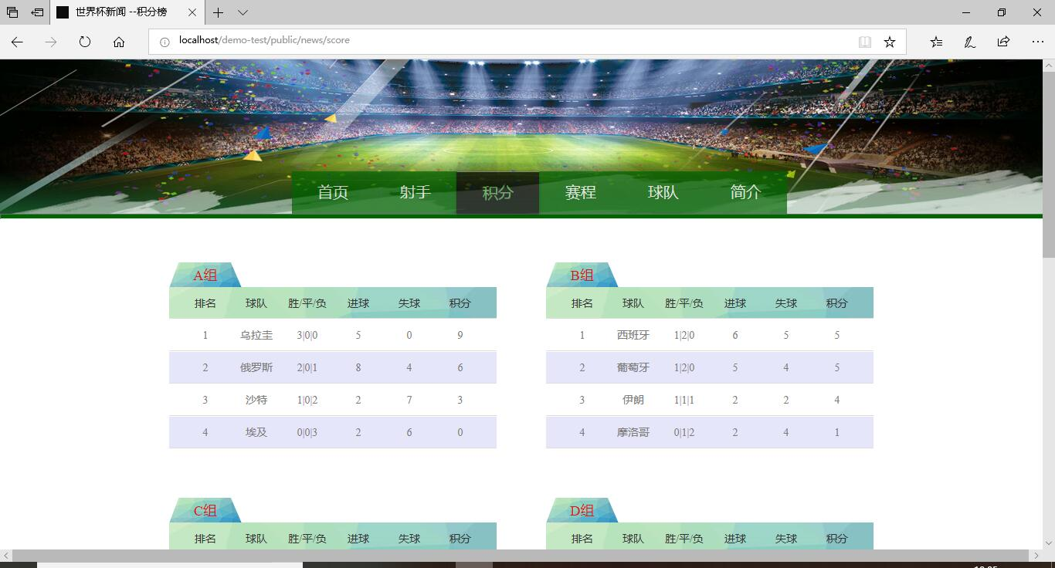

赛程表：根据日历将2018俄罗斯世界杯的赛程排好展示给用户。

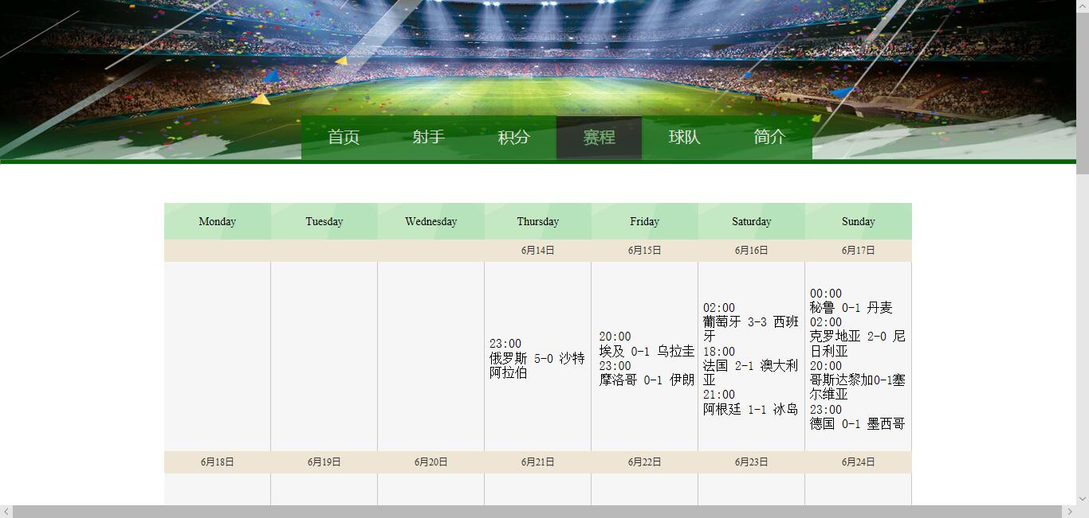

球队：对参加本次世界杯的求的介绍，其中也包括了对每个球员的详细介绍

右区域为参加本次世界杯所有的球队名字以小组分组的形式展示，左区域为介绍的详细内容，左区域又分球队和阵容两个界面，球队是对用户选定的球队的历史介绍。

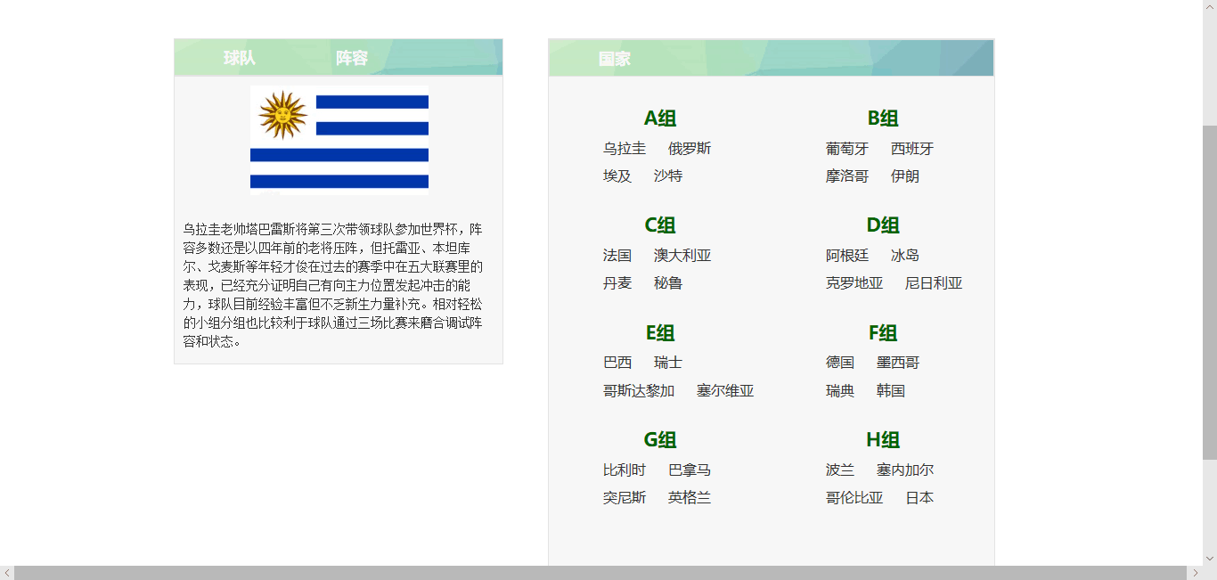

阵容：是对用户选定的球队，本次世界杯参赛队员，位置及对应号码的介绍。

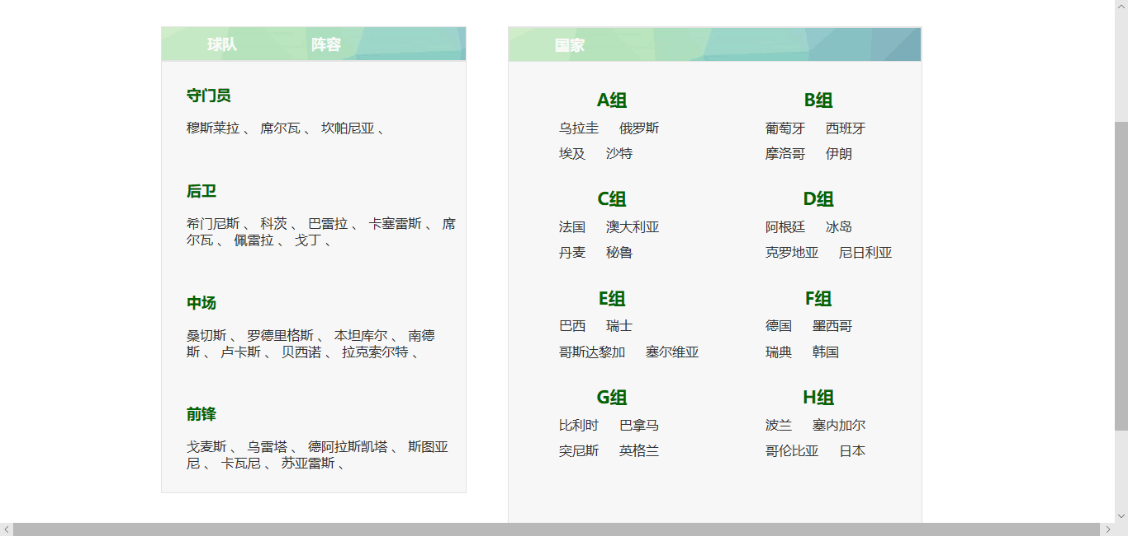

球员介绍：点击队员名会出来详细的某一个队员的介绍，包括了球员的照片、球队、体重、生日、位置、身高、球衣号，同时还对球员在2018俄罗斯世界杯上的表现进行了技术统计，分别有：出场次数、出场总时间、均出场时间、进球个数、助攻个数。

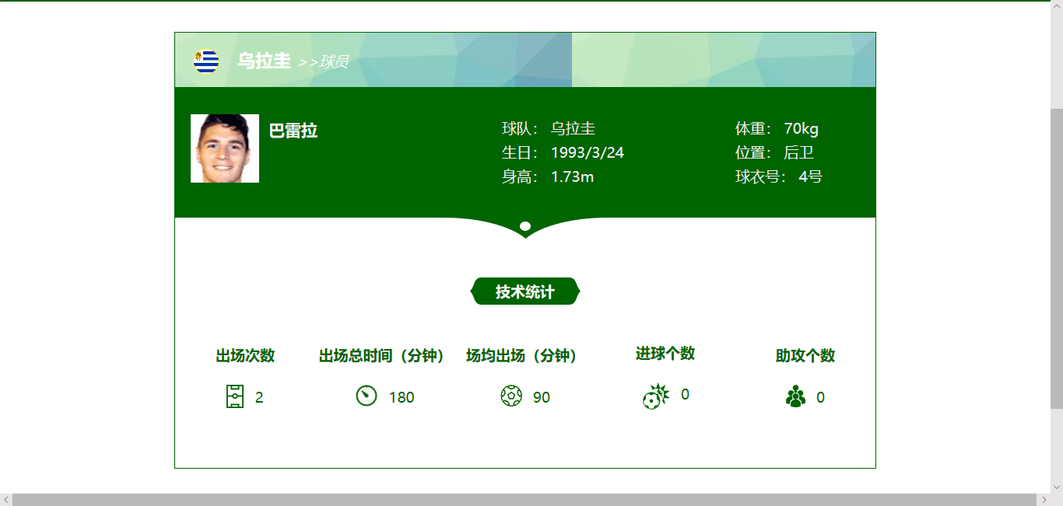

简介：简介版块是对2018俄罗斯世界杯的介绍和对世界杯历史的介绍，整个界面与之前的风格不一样，采用的2018俄罗斯世界杯的图片和背景，以俄罗斯国家的地图展示出来的，点击每个标签就会出现相应的简介，如果想要看更为详细的页面，点击出来的简介的标题。如下图：点击左侧的“世界杯纪录片”会出来更详细的信息。

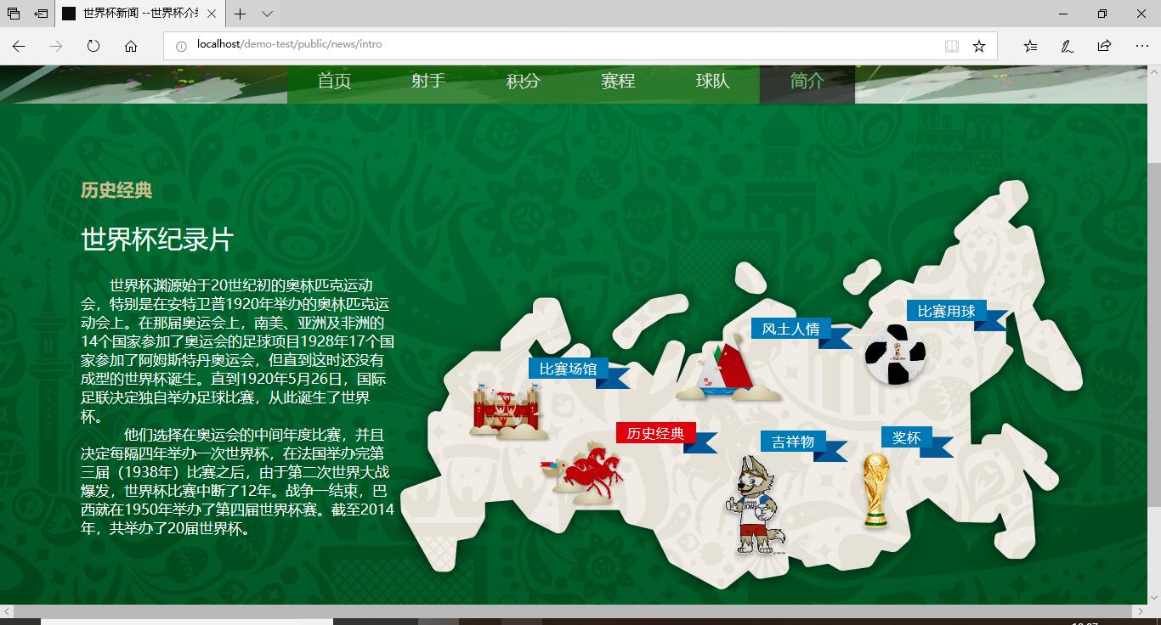

统计：以地图的形式展现，鼠标滑动到相应地图会显示该国家的数据统计分数。

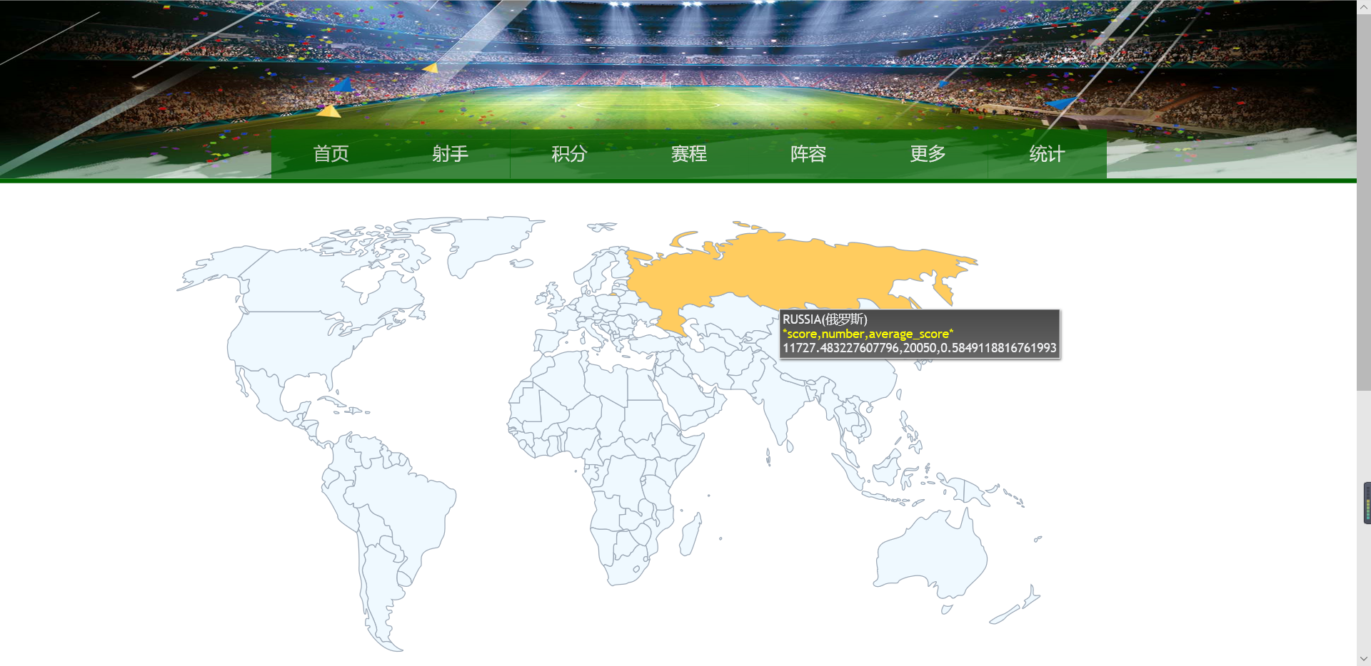

# 四、总结

这次暑期实训的项目名称是基于Laravel框架的热点新闻发布及后台管理的系统设计与开发。开发基于Scrapy框架的垂直新闻爬虫，并对新闻热点进行分析。使用基于PHP语言的Laravel框架，开发热点新闻发布和管理平台。

第一次跟着老师在实验室实训，从前期的学习，到讨论项目大致内容，到在集中的时间内实现优化。我们学习到了很多东西，无论是编程的能力上的提升，还是对软件工程开发流程的了解，还是小组合作相互配合。

虽然这次实训，我主要负责的是web前端的设计与实现。但在准备工作期间，我也借此机会了解了Laravel框架。学习搭建Laravel开发环境及Apache+PHP+MySQL运行环境。在线学习了Laravel基本开发流程。了解了Laravel主站文档，学习了Bootstrap文档，包括布局组件等内容。在实训期间，也是第一次完全负责一个项目的web静态页面，综合了人机交互和web程序设计所学习的知识，用html，css，js实现了风格统一，简单直观，方便用户操作的界面。也努力通过增加浮动导航等小功能优化界面。但还有很多小细节没考虑到，这也是在今后的学习中努力提升的，做的能像已成熟的知名网站。

这次实训，小组成员中配合的也很顺利，大家都会努力在实验室的有限时间内完成每日任务，有问题及时讨论，效率也很高。但老师也指出，真正的软件开发流程更为严谨负责，有敏捷开发，也有从一开始考虑需求分析，设计方案，开发优化，最后测试（压力测试等等）。所以值得我们学习的地方很多。总之，这次实训，收获巨大，但还有很多还未做到的等着我去学习。比如实践我所了解到的Laravel框架知识，比如再提升web前端编程能力，优化界面的细节设计。